Zpráva o plnění rozpočtu kraje za období leden – březen 2014
Rozpočet Libereckého kraje na rok 2014 byl schválen zastupitelstvem kraje dne
26. listopadu 2013 usnesením č. 445/13/ZK. Podrobný rozpis rozpočtu na rok 2014 v členění podle platné rozpočtové skladby byl projednán a schválen radou kraje dne 14. ledna 2014 usnesením č. 15/14/RK (viz. sloupec SR 2014).
V období od 1. ledna do 31. března 2014 byl schválený rozpočet upravován rozpočtovými opatřeními č.1 – 61/13, uvedenými v příloze č. 1 zprávy, které byly projednány a schváleny příslušnými orgány kraje (viz.sloupec UR 2014) a ovlivnily celkovou bilanci rozpočtu kraje, tj. příjmy, resp. finanční zdroje a výdaje o celkovou částku 4.648.146,49 tis. Kč. Skutečné plnění resp. inkaso rozpočtovaných příjmů a skutečné čerpání rozpočtovaných výdajů (viz. sloupec skutečnost 01–03/14) je uvedeno dle stavu zachyceného v účetnictví, resp. v účetním modulu kraje k datu 26. března 2014.
Příjmy a finanční zdroje za období leden až březen 2014

v tis. Kč
u k a z a t e l |  | SR 2014 | UR 2014 | skutečnost | % plnění
 |  | SR 2014 | UR 2014 | 01 - 03/14 | % plnění
Vlastní příjmy kraje |  | 2 179 932,00 | 2 212 560,59 | 670 968,45 | 30,33
z toho | běžné (neinvestiční) příjmy | 2 179 932,00 | 2 212 560,59 | 659 808,34 | 29,82
z toho | kapitálové (investiční) příjmy | 0,00 | 0,00 | 11 160,11 | --
Dotace a příspěvky do rozpočtu kraje |  | 85 842,00 | 3 652 677,58 | 1 196 503,90 | 32,76
z toho | běžné (neinvestiční) dotace a příspěvky | 85 842,00 | 3 652 677,58 | 1 196 503,90 | 32,76
z toho | kapitálové (investiční) dotace a příspěvky | 0,00 | 0,00 | 0,00 | --
Příjmy celkem |  | 2 265 774,00 | 5 865 238,17 | 1 867 472,35 | 31,84
Financování |  | 0,00 | 1 048 682,32 | 0,00 | 0,00
z toho | zapojení zůstatků peněžních fondů z roku 2013 | 0,00 | 88 242,10 | 0,00 | 0,00
z toho | zapojení zůstatků zvláštních účtů z roku 2013 | 0,00 | 202 563,47 | 0,00 | 0,00
z toho | zapojení kladného rozpočt. salda z roku 2013 | 0,00 | 757 876,75 | 0,00 | 0,00
ZDROJE CELKEM |  | 2 265 774,00 | 6 913 920,49 | 1 867 472,35 | 27,01

Skutečný stav vývoje daňových příjmů v roce 2014,
měsíční bilance a porovnání se skutečností roku 2013

 |  |  |  | v tis. Kč
Vývoj inkasa příjmů ze sdílených daní | leden | únor | březen | celkem
rozpis daňových výnosů v roce 2014 | 255 000,0 | 230 000,0 | 135 000,0 | 620 000,0
dosažená skutečnost v roce 2014 | 211 345,3 | 226 993,4 | 164 284,0 | 602 622,8
saldo skutečnost 2014 - rozpis 2014 | -43 654,7 | -3 006,6 | 29 284,0 | -17 377,2
dosažená skutečnost v roce 2013 | 260 010,1 | 225 068,6 | 157 948,8 | 643 027,5
saldo skutečnost 2014 - 2013 | -48 664,8 | 1 924,8 | 6 335,2 | -40 404,8

Celkem za první tři měsíce roku 2014 bylo inkaso o 17,38 mil. Kč nižší než plánovaný rozpis a o 40,40 mil. Kč nižší než skutečnost dosažená za stejné období loňského roku. Nepříznivý vývoj z počátku roku v měsíci březnu nepokračoval a skutečně inkaso za tento měsíc bylo o 29,28 mil. Kč vyšší než plán na tento měsíc.
Pro porovnání skutečného měsíčního inkasa sdílených daní Libereckým krajem v roce 2014 se skutečností v předchozích čtyřech letech je uveden následující graf.

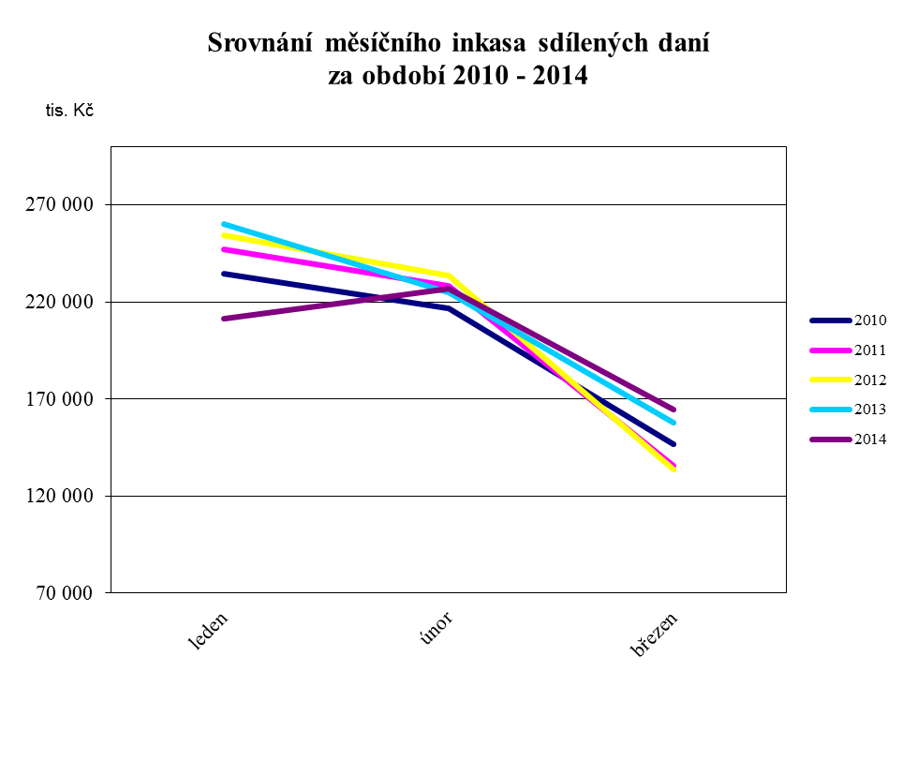

Výdaje za období leden až březen 2014

v tis. Kč
kap. | ukazatel | SR 2014 | UR 2014 | skutečnost | % plnění
 |  |  |  | 01 - 03/14 | % plnění
Výdajové kapitoly |  | 2 168 899,00 | 6 817 045,49 | 1 561 854,57 | 22,911
910 | zastupitelstvo | 27 594,00 | 27 594,00 | 4 448,87 | 16,12
911 | krajský úřad | 213 133,25 | 214 061,09 | 47 350,56 | 22,12
913 | příspěvkové organizace | 869 718,60 | 869 880,73 | 141 297,52 | 16,24
914 | působnosti kraje | 588 335,55 | 608 460,04 | 83 139,51 | 13,66
916 | účelové neinv. dotace-školství | 0,00 | 3 399 202,09 | 1 150 019,60 | 33,83
917 | transfery | 40 637,00 | 81 120,89 | 19 289,97 | 23,78
919 | pokladní správa | 29 515,00 | 62 012,85 | 0,00 | 0,00
920 | kapitálové výdaje | 191 745,00 | 591 668,81 | 42 008,37 | 7,10
923 | spolufinancování EU | 142 850,60 | 805 196,67 | 61 376,16 | 7,62
924 | úvěry | 43 995,00 | 43 995,00 | 3 301,60 | 7,50
925 | sociální fond kraje | 3 375,00 | 5 278,19 | 317,42 | 6,01
926 | dotační fond kraje | 0,00 | 30 734,69 | 7 438,64 | 24,20
931 | krizový fond kraje | 0,00 | 5 000,00 | 0,48 | 0,01
932 | fond ochrany vod kraje | 18 000,00 | 72 712,56 | 1 782,75 | 2,45
934 | lesnický fond | 0,00 | 6,28 | 0,02 | 0,32
935 | grantový fond kraje | 0,00 | 121,60 | 83,10 | 68,34
Financování celkem |  | 96 875,00 | 96 875,00 | 0,00 | 0
 | splátky dlouhodobých úvěrů | 96 875,00 | 46 875,00 | 0,00 | 0,00
VÝDAJE CELKEM |  | 2 265 774,00 | 6 913 920,49 | 1 561 854,57 | 22,59

Saldo k 31. 03. 2014

 |  |  |  | v tis. Kč
 |  | SR 2014 | UR 2014 | skutečnost
 |  | SR 2014 | UR 2014 | 01-03/14
PŘÍJMY ZA OBDOBÍ 01-03/2014 CELKEM |  | 2 265 774,00 | 5 865 238,17 | 1 867 472,35
VÝDAJE ZA OBDOBÍ 01-03/2014 CELKEM |  | 2 168 899,00 | 6 817 045,49 | 1 561 854,57
SALDO K 31.03.2014 |  | 96 875,00 | -951 807,32 | 305 617,78
FINANCOVÁNÍ K 31.03.2014 |  | -96 875,00 | 951 807,32 | -305 617,78

Vzhledem k tomu, že objem skutečně dosažených příjmů za období leden až březen 2014 byl vyšší než realizované výdaje za toto období, nebylo k finančnímu krytí uskutečněných výdajů potřeba zapojit plánované (rozpočtované) financování, tj. zapojit, resp. snížit zůstatek krátkodobých prostředků na bankovních účtech kraje, naopak došlo ke zvýšení zůstatku finančních prostředků na těchto účtech.

